送付先：一般財団法人四国産業・技術振興センター 産業振興部 小池 丈夫
ＦＡＸ：０８７－８５１－７０２７ 又は Ｅ－ｍａｉｌ：cnf@tri-step.or.jp

ＣＮＦ体験セミナー参加申込書
必要事項をご記入のうえ、ＦＡＸ又は電子メールにてご送付ください。

申込期日：１１月２８日（火）

【日 時】令和６年１２月５日（火）１３時３０分～１６時５５分
【場 所】徳島県立工業技術センター （徳島県徳島市雑賀町西開１１番２号）
ＴＥＬ：088-669-4711（代表）

貴社・団体名
住 所
電話／ＦＡＸ | ／
Ｅ－ｍａｉｌ
 | 所 属 ・ 役 職 | 氏 名
参 加 者
参 加 者
申込時にご記入いただく個人情報につきましては、本セミナーの実施・運営以外の目的に使用することはありません。
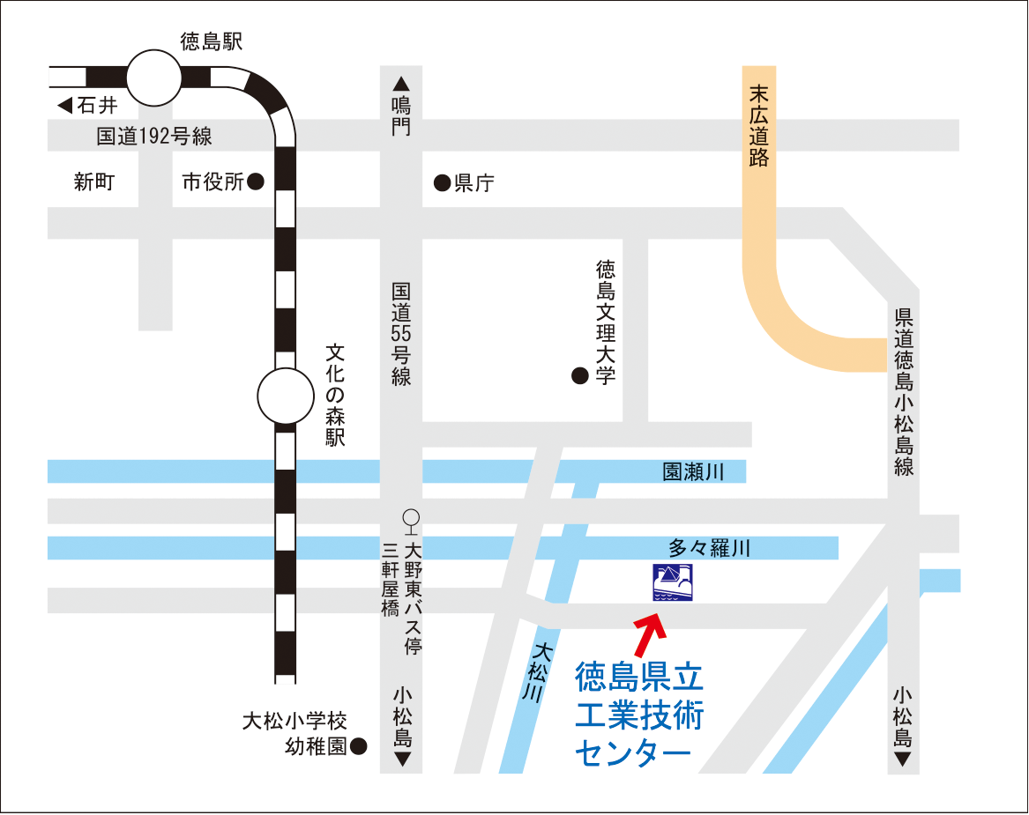
【アクセス】
〇車
・徳島ＩＣから車で２０分

〇ＪＲ
・ＪＲ文化の森駅下車、
徒歩約２０分

